Социо-игровой сеанс «Профессии» для старшего возраста

Л.В.Трофимова,
МАДОУ ЦРР "ДДС №16 "Березка",
воспитатель
г. Добрянка, Пермский край

На протяжении трех лет, являясь участником муниципального управленческого проекта «Формирование ключевых качеств успеха личности дошкольника средствами социо-игровой технологии» (сокращенное название проекта «Играя, шагаю к успеху»), изучила и активно внедряю в образовательную практику социо-игровые технологии. Данная технологии развивают у детей активную позицию, самостоятельность, учат детей эффективно общаться со сверстниками и взрослыми, создают такие условия, когда образовательный процесс носит добровольный характер и становится увлекательной игрой для детей. А в каждой игре существуют определенные правила. Дети учатся договариваться о правилах игры, сами выбирают лидера в той или иной игре. Предлагаю социо-игровой сеанс «Профессии» для старшего возраста.

Цель: совершенствовать умение работать в команде, налаживать партнёрские отношения в процессе игры; развивать умения при решении совместных задач. Актуализировать знания детей о профессиях.
Мотивационная установка:
Воспитатель предлагает детям послушать отрывок стихотворения Владимира Маяковского «Кем быть?». Затем спрашивает, что означает слово « Профессия»?
Дети отвечают, что это дело, работа, занятие. Люди работают в той профессии, которая им нравится, занимаются тем, что у них лучше получается.
Педагог предлагает вспомнить профессии, которые знают дети.
- Игра для создания рабочего настроя
«Профессии»
Задачи: активизировать словарь по теме «Профессии».
Пробудить интерес детей и поставить участников
в зависимость друг друга.
Дети передают мяч друг другу, один из детей называет профессию, второй ребенок отвечает, что делает человек данной профессии.
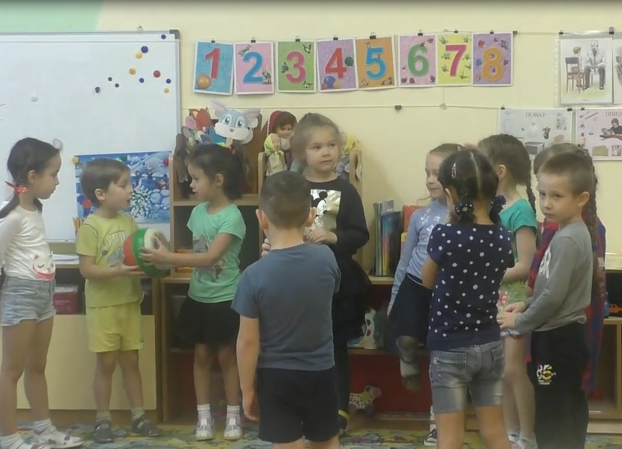

- Игра – разминка «Турнир».
Задача: учить объединятся в группы сверстников. Воспитание волевых качеств.
Педагог предлагает взять с подноса разрезные картинки, дети берут по одной картинке и объединяются в две команды. Картинки: строители и повара.
Детям предлагается придумать название команды, и выбрать капитанов. (капитанов дети выбирают по желанию или по считалке).
Воспитатель по очереди загадывает загадки (по теме профессии) и за правильный ответ команды получают фишки.
Фишки команды получают на протяжении всех игр, и только за правильные ответы.

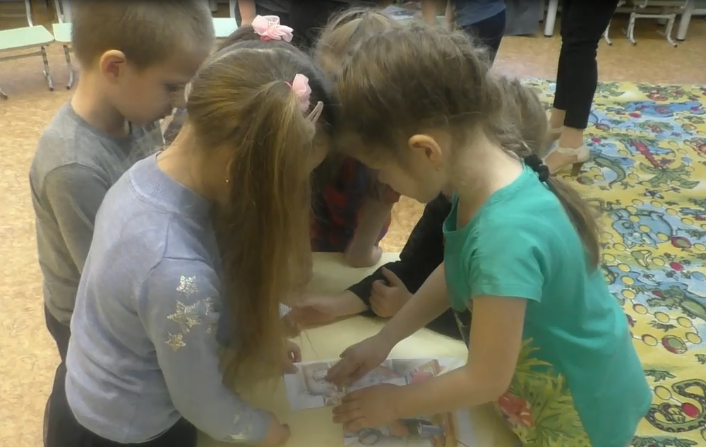

3. Игра творческого самоутверждения
Игра «Покажи профессию».
Задача:
Побудить детей к выполнению задания творческого характера. Упражнять в уместном использовании мимики, жестов, тактильных контактов. Закрепление знаний о профессии.
Воспитатель раздает капитанам картинки. Предупреждает, что команде соперников картинку они не показывают. командам предлагается при помощи жестов, мимики показать действия человека заданной профессии
(врач, водитель, строитель, парикмахер). Играющие другой команды должны отгадать.
На подготовку дается 1 минута.
Используем социо-игровой прием: начинает та команда, в которой…больше девочек или мальчиков (как пример)

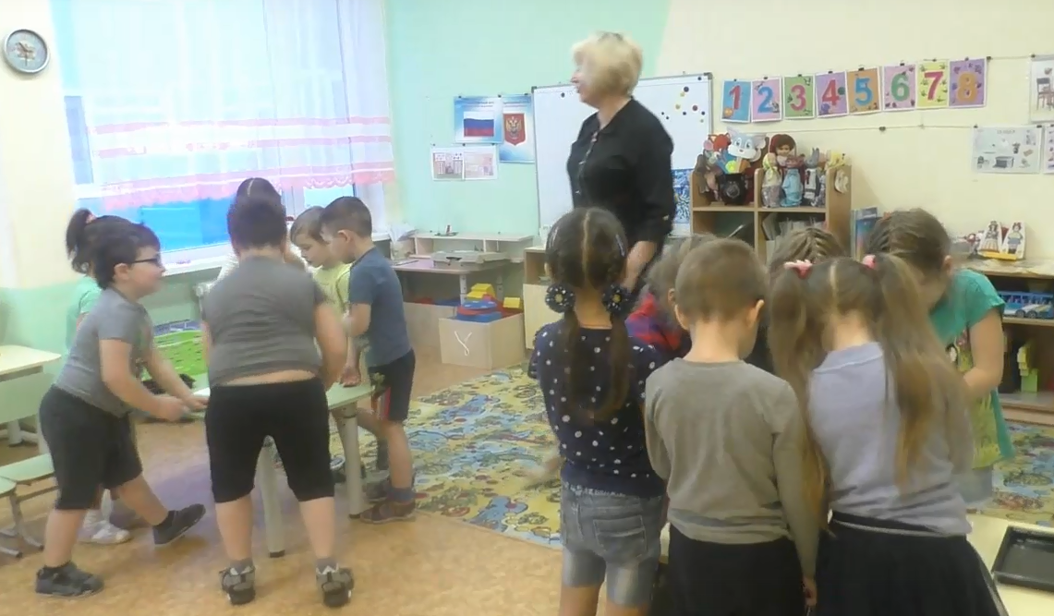

- Игра социо-игрового приобщения к делу
Игра «Аукцион профессий».
Задача: развивать речь и навыки коммуникативного общения
Командам предлагается поиграть в игру назвать как можно больше слов, связанных с определенной профессией (учитель, парикмахер, продавец, воспитатель).
Социо-игровой прием: начинает та команда, в которой…девочка с двумя косичками (как пример)

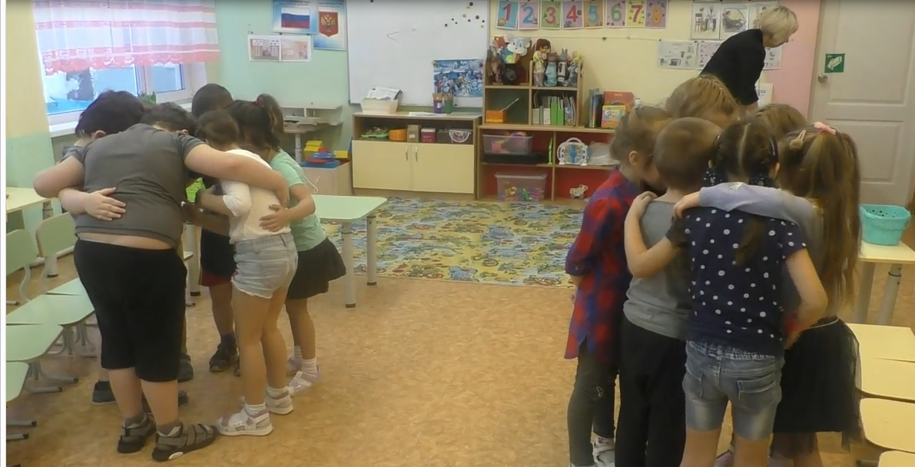

- Игра вольные
Игра «Собираемся на работу».
Задачи: Развивать навыки совместной деятельности в коллективе, воспитывать доброжелательное отношение друг к другу.
Командам дается задание собрать предметы по профессии (строитель и повар)
Дети под музыку в группе и складывают инструменты по профессиям врача и строителя.
Время засекается (2 мин).
В конце сеанса подсчитываются фишки у обеих команд, выявляется победитель и участники этой команды награждаются смайликами.
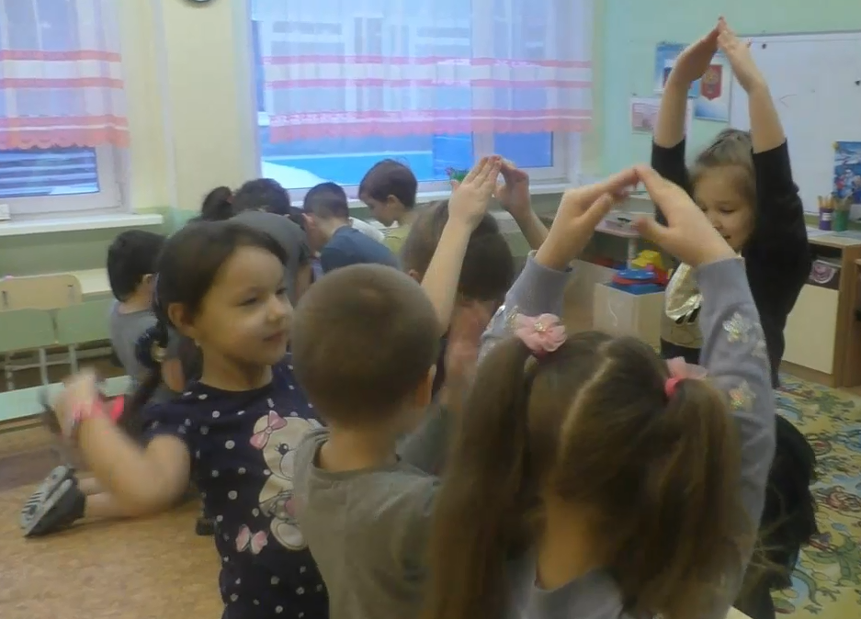

В результате участия в муниципальном управленческом проекте «Играя, шагаю к успеху» мне удалось создать в группе условия для развития ключевых качеств успеха личности дошкольника: инициативу и самостоятельность. Это проявляется в разных видах деятельности - игре, общении, познавательно-исследовательской деятельности, конструировании и др.
Наблюдения показали, что дети способны к принятию собственных, нравственно- мотивированных решений, опираясь на знания, умения и собственный опыт.
Дети спокойно договариваются, учитывают интересы и чувства других, сопереживают неудачам и радуются успехам других, стараются разрешать конфликты.

Список литературы
- Букатов, В.М. О бабочке Социо-игрового стиля
- Букатов, В.М., Ершова А.П. Пять советов старших и подготовительных групп. Публикация в первой редакции в кн.: Шулешко Е.Е., Ершова А.П., Букатов В.М. Социо-игровые подходы к педагогике.- Красноярск, 1990
- Букатов, В.М Карманная энциклопедия социо-игровых приемов обучения дошкольников: справочно-методическое пособие- СПб.: Образовательные проекты; М.: ТЦ Сфера, 2014
- Картушина, М.Ю. Коммуникативные игры для дошкольников: Методическое пособие.- М.:Издательство «Срипторий 2003», 2014

